Compagnons d’arbres
Conseils de planteurs : la vie de camp
Lexique | Niveau intermédiaire
La vidéo est disponible sur tv5unis.ca/francolab

LEXIQUE
Le lexique suivant explique certains termes présents dans la vidéo, pour le niveau de difficulté visé. Ces termes sont définis selon leur sens dans la vidéo. Certains peuvent avoir un sens différent dans d’autres contextes.

un campement (n. m.)
Lieu temporaire où des personnes s’installent pour un certain temps.

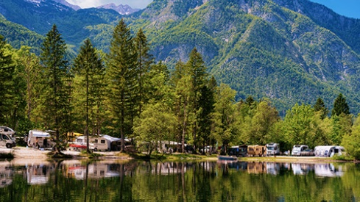

C’est malade!
(Expression familière)
C’est fou! C’est génial!

la face (n. f.)
(Familier) (Québec)
Visage.

la promiscuité (n. f.)
Situation dans laquelle des personnes doivent partager un espace trop petit.

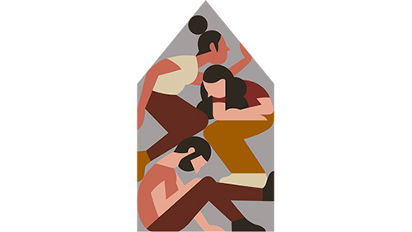

tripant (adj.)
(Familier) (Emprunt à l’anglais)
Passionnant, excitant.

